**Predmet** :  **Dejepis**   
 **Ročník : Tretí  
Trieda : 3. A  
Vyučujúci : Mgr. R. Burčák  
Školský rok : 2014/2015**

**Téma : Ako sa rodil mier ( Prvá svetová vojna)**

**Cieľ** : Žiaci majú vedieť, ako ťažko sa rodil mier po prvej svetovej vojne, ktoré štáty sa zúčastnili mierovej konferencie v Paríži na strane víťazov a na strane porazených. Žiaci budú vedieť rozlíšiť, prístup Francúzska , Anglicka a USA k otázke povojnového potrestania Nemecka.

**Metóda**  : individuálna práca, skupinová práca

**Pomôcky**: Mapy, karikatúry, obrázky, učebnica dejepisu pre 9. Ročník ZŠ , strana 22.

Žiaci majú zistiť v čom sú spoločné a odlišné názory politikov víťazných štátov a prečo práve Francúzsko zastávalo najtvrdší postoj voči Nemecku.

**Úloha č. 1**

Žiaci sa rozdelia do skupín, prvé dve skupiny budú tvoriť žiaci, ktorý budú hľadať spoločné názory víťazných krajín, druhé dve skupiny zase rozdielne názory. Ďalšia skupina, označme ju ako skupina „C“ bude hľadať dôvod, prečo práve Francúzsko zastávalo najtvrdší postoj. Nakoniec táto skupina bude presviedčať ostatné skupiny, aby sa priklonili na jej stranu. Zvyšné skupiny si vyberú svojho zástupcu, ktorý bude hlasovať za spoločné stanovisko svojej skupiny. Cieľom je zistiť, či sa skupine „C“ podarí presvedčiť ostatné skupiny aby sa pridali k nej a tak čo najtvrdšie potrestali Nemecko.

**Úloha č. 2**

Žiaci s a naučia čítať a podrobne znázorniť význam karikatúr . Priložené budú dve karikatúry :

Karikatúra č. 1 Karikatúra č. 2

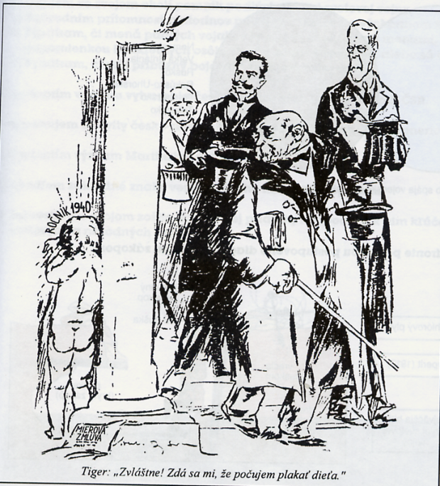 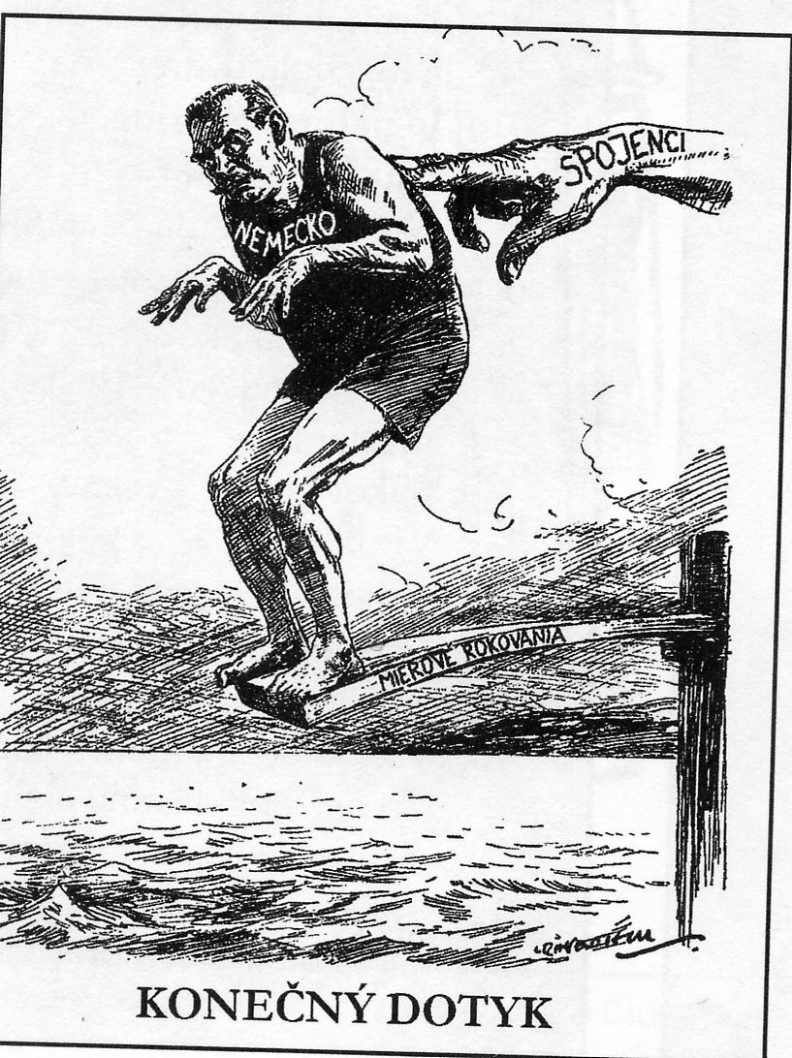

Žiaci budú najprv pracovať individuálne, každý žiak si zaznamená do zošitov , ktoré štáty predstavujú jednotlivý politici a plačúci chlapček s ročníkom 1940 na karikatúre č. 1 a a čo znamená postrčenie bojazlivého plavca na karikatúre č. 2.

Nakoniec si vo dvojici svoje postoje a postrehy navzájom zhodnotia a doplnia. Úlohou dvojice bude napísať: 1. Čo robia tieto postavy na karikatúre ?  
 2. Sú tieto postavy nakreslené realisticky alebo zveličene a prečo ?  
 3. Opísať všetky predmety na karikatúre.

**Skupinová práca** : Štyria dobrovoľní žiaci sa pokúsia zinscenovať karikatúru, kde budú vystupovať Nemecko, Srbsko, Rakúsko – Uhorsko a Rusko. Každý žiak bude predstavovať jednu krajinu a úlohou bude postaviť sa do takého vzťahu, aby čo najrealistickejšie a pravdivo zobrazoval ich vzťah v čase 1. sv. vojny.

**Domáca úloha** : 1. Vypátrať, aké boli osudy politikov po skončení vojny na karikatúre č. 1.

2. Napísať vlastný postoj k týmto politikom.

3. Môžeme dnes na základe súčasných udalostí predvídať budúce udalosti ?